RESOLUCIÓN N° 014/22

Vistos:

Que, con fecha 05 de octubre de 2021 don .................................... interpone reclamación ante esta Defensoría del Asegurado (DEFASEG), solicitando que ..................................................................................otorgue cobertura a las atenciones de salud de ................................................., asegurada e hija del reclamante, derivadas de la Póliza de Seguro de Salud Nº ......................

Que, la señalada reclamación cumple con los requisitos de materia, cuantía y oportunidad establecidos en el reglamento de la DEFASEG (http://www.defaseg.com.pe/reglamento-de-defaseg/);

Que, habiéndosele corrido traslado de la señalada reclamación, el 09 de noviembre de 2021 la aseguradora presentó sus descargos.

Que, el 07 de febrero de 2021 se realizó la audiencia virtual de vista con la participación a través de videoconferencia de la parte reclamante, la que sustentó su respectiva posición absolviendo las preguntas formuladas por el colegiado; dejándose constancia de la inasistencia de la aseguradora.

Que, la reclamación se sustenta resumidamente en los hechos y fundamentos siguientes: a) Con fecha 07/08/2021 su hija, la asegurada, fue ingresada por emergencia por un cuadro de emergencia gastrointestinal no especificada hasta el día 12/08/2021 que es dada de alta; b) la aseguradora ha rechazado la carta de garantía por considerar que tiene una enfermedad preexistente; c) su hija ha recibido diferentes tratamientos sin que tenga aún un diagnóstico, ya que ha dado negativo para lupus o artritis; d) la aseguradora señala que ha faltado a la verdad en su declaración jurada, lo que no es cierto por cuanto no tienen un diagnóstico y su condición sigue en evaluación; la aseguradora le ha cursado una carta declarando la nulidad del contrato de seguro por reticencia; e) ha tenido que pagar toda la hospitalización y debieron de decirle al inicio que no atenderían su caso y no esperar al alta, pues habría podido trasladarse a su hija a otro centro de salud sin que afecte su economía; solicita se atienda su reclamo por ser de justicia.

Que, por su parte, la aseguradora solicita que la reclamación sea desestimada, atendiendo resumidamente a lo siguiente: a) el reclamante solicitó la contratación del seguro de salud para su hija con fecha 18/11/2020; b) el 07/08/21 se solicitó una carta de garantía por la hospitalización de a asegurada debido a un diagnóstico de hemorragia gastrointestinal no especificada; c) rechazaron la carta de garantía debido a que de la información médica de la paciente evidenciaron una enfermedad preexistente, ya que en la anamnesis el médico registró los problemas de salud que la asegurada presentaba entre ellos HDA; LES (lupus eritematoso sistémico), artritis reumatoide, entre otros; siendo que el LES es una enfermedad autoinmune que ataca por error al tejido sano como las articulaciones y cualquier órgano en general, y en este caso revisaron los antecedentes médicos de la asegurada e identificaron que presentaba atenciones médicas con anterioridad al ingreso al seguro vinculadas a dolores en las articulaciones; d) con ocasión del rechazo de cobertura se solicitó la historia clínica de la paciente a la clínica Belén la cual fue entregada el 15/09/2021, donde se tomó conocimiento de los atenciones en marzo y abril de 2021 vinculadas a artritis reumatoide, espondilitis anquilosante, y otros cuadros lo que configura un supuesto de reticencia pues era evidente que la asegurada presentaba atenciones médicas y diagnósticos no declarados, motivo por el cual mediante carta de fecha 28/09/2021 se invocó la nulidad de contrato de seguro por reticencia de acuerdo a ley; e) la reticencia incurrida se debió como mínimo a culpa inexcusable, toda vez que sobre la base de la advertencia que obra en el texto de la declaración de salud, la asegurada debió ser particularmente diligente de informar todo aquello que era significativo o relevante en relación a su estado de salud, y por el contrario no declaró las dolencias ni diagnósticos en el cuestionario de salud, por lo que el rechazo de cobertura fue válido y legítimo y corresponde que el reclamo sea declarado infundado.

Que, en la audiencia de vista se consultó a la parte reclamante si la asegurada había recibido atenciones médicas antes de la contratación del seguro, lo que fue reconocido por el reclamante, precisando que sin embargo, dichas dolencias no tuvieron un diagnóstico cierto, el cual está en investigación.

Considerando:

Primero: Conforme a su reglamento, la DEFASEG está orientada a la protección de los derechos de los asegurados o usuarios de los servicios del seguro privado contratados en el país, mediante la solución de controversias que se susciten con las empresas aseguradoras, entendiéndose por “asegurados” y “usuarios de seguros” a los asegurados propiamente dichos, a los contratantes del respectivo seguro y/o a los beneficiarios nombrados en las pólizas.

Segundo: Asimismo, de acuerdo a su reglamento, la DEFASEG sólo es competente para pronunciarse y resolver las reclamaciones indemnizatorias de los asegurados que hubiesen sido sometidas a su conocimiento, sobre la base de la documentación obrante en el correspondiente expediente y con arreglo a derecho, siempre y cuando las señaladas reclamaciones cumplan los requisitos reglamentarios de materia, cuantía y oportunidad. En consecuencia, las reclamaciones por materias distintas al otorgamiento de cobertura y pago de siniestros, como las pretensiones indemnizatorias por daños y perjuicios, por reembolso de gastos, o idoneidad de servicios, son ajenas a la competencia funcional de esta Defensoría.

Tercero: Que, de acuerdo a la Ley Nro. 29946 – Ley del Contrato de Seguro, norma legal vigente con ocasión de la celebración del contrato al cual se contrae el presente caso, todas las cuestiones jurídicas se rigen por lo dispuesto en dicha ley y por las que reglas que se acuerden convencionalmente, en cuanto no vulneren los principios esenciales de la naturaleza jurídica del seguro, siendo que sólo se aplica el derecho común a falta de disposiciones del derecho de seguros o de protección al consumidor.

Cuarto: Que, el artículo 1361 del Código Civil dispone que los contratos son obligatorios en cuanto se haya expresado en ellos, presumiéndose que lo declarado es lo querido por ambas partes, de manera que la parte que sostenga lo contrario debe probarlo.

Quinto: Que, conforme a un elemental criterio jurídico, recogido en el artículo 196 del Código Procesal Civil, corresponde a quien invoca hechos, así como a quien los contradice invocando nuevos hechos, probar su existencia, salvo que aquél que esté sujeto a dicha carga procesal se acoja a alguna presunción legal.

Sexto: Que, sobre la base de los términos contenidos en la reclamación y en la absolución de la misma, la materia controvertida radica en determinar si se ha producido un caso o no, de reticencia del asegurado que conlleve la nulidad del contrato de seguro, y en función a ello, determinar si la solicitud de cobertura es procedente o no.

Para ello se analizará si el contrato de seguro es nulo conforme ha sido invocado por la aseguradora, o no; y de no serlo, si el rechazo a las carta de garantía fue legítimo o no.

Sétimo: De acuerdo a lo establecido en el artículo 8 de la Ley del Contrato de Seguro, Ley 29946, la reticencia y/o declaración inexacta derivan en la nulidad del respectivo contrato de mediar dolo o culpa inexcusable del contratante y/o asegurado, conforme se expone a continuación:
“Artículo 8. Reticencia y/o declaración inexacta dolosa
La reticencia y/o declaración inexacta de circunstancias conocidas por el contratante y/o asegurado, que hubiese impedido el contrato o modificado sus condiciones si el asegurador hubiese sido informado del verdadero estado del riesgo, hace nulo el contrato si media dolo o culpa inexcusable del contratante y/o asegurado.”

Asimismo, el artículo 9 de la misma ley señala que la aseguradora dispone de treinta días para invocar fehacientemente dicha nulidad desde que toma conocimiento de la reticencia y/o declaración inexacta; añadiendo, el artículo 10, que la prueba de la reticencia y/o declaración inexacta corresponde a la aseguradora.

Como consecuencia de dicha exigencia, la aseguradora debe demostrar: (i) que la contratante o asegurada no le informó o informó en forma inexacta respecto de circunstancias que conocía y que dicha reticencia hubiese impedido el contrato o modificado sus condiciones, es decir era relevante para la estimación del riesgo; (ii) que ello se deriva de dolo o culpa inexcusable; (iv) que se tomó conocimiento sobreviniente, y (v) que se opone la nulidad de manera oportuna, dentro de los treinta (30) días siguientes de la fecha en que se adquirió conocimiento del real estado del riesgo.

7.1. Omisión relevante para la estimación del riesgo:

El primer y segundo aspecto de la carga probatoria (el contratante o asegurado no informó sobre del real estado de riesgo y estos eran relevantes para la estimación del riesgo), la aseguradora lo acredita mediante la presentación de la solicitud de seguro de salud suscrita por la asegurada con fecha 18 de noviembre de 2020, solicitud compuesta de 7 páginas, en donde en la página 2 (Declaración Jurada de Salud) la asegurada responde negativamente todas las preguntas relativas a las enfermedades o diagnósticos de salud u hospitalizaciones previas a la contratación del seguro, conforme a lo siguiente; así como con la referencia a información médica contenida en la historia clínica y parte pertinente de la historia clínica:

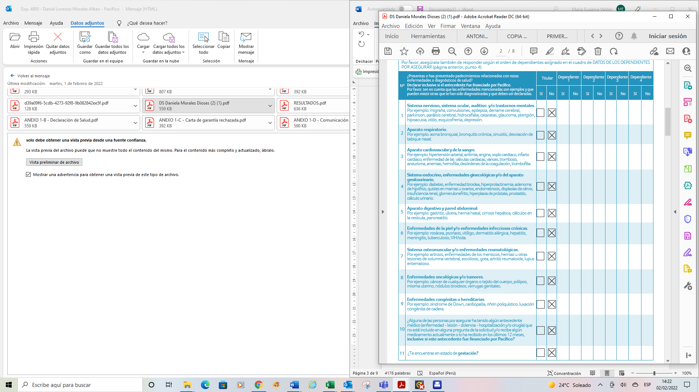

En efecto, más allá de la negativa a preguntas referidas a condiciones que el reclamante indica se encontraban en investigación, se aprecia que en la pregunta número 10 expresamente se consulta sobre antecedentes médicos en general, y siendo que la asegurada dos meses antes (concretamente en el mes de octubre de 2020) venía realizando consultas médicas sobre sus dolencias, debió responder afirmativamente y no en forma negativa como se hizo, pues ello constituyó una declaración inexacta que no permitió a la aseguradora estimar adecuadamente el riesgo de una condición que venía siendo evaluada.

Por su parte, el propio reclamante reconoció en la audiencia de vista que la asegurada había realizado consultas médicas debido a las dolencias que presentaba, en forma previa a la contratación del seguro, lo que evidencia la omisión e inexactitud en las respuestas, aun cuando a dicha fecha aun no existiera un diagnóstico definitivo.

Adicionalmente, merece destacarse que, en la declaración de salud, en forma previa a la firma de la asegurada se indica lo siguiente:

...............................................................................................

Siendo que dentro de las condiciones legales que la asegurada declaró conocer y aceptar, puntualmente en la página 5 siguiente de dicha solicitud constan las siguientes “Declaraciones del Asegurado”:

----------------------------------------------------------------

Para una mejor lectura de la imagen se transcribe la segunda y tercera declaración: “Conozco que las omisiones y/o imprecisiones respecto al llenado de la Declaración Jurada de Salud que constan en el presente documento, impactan de forma esencial en la evaluación del riesgo, la determinación de las primas y, por ende, en la cobertura del seguro”, “Conozco que la reticencia y/o declaración inexacta, hecha con dolo o culpa inexcusable (negligencia grave) en el llenado de la presente solicitud de preguntas respondidas, genera la nulidad del contrato de seguro”.

Y a continuación se indican ejemplos de situaciones reticentes que devienen en la nulidad del seguro. Por lo que resulta evidente que se otorgó al asegurado la posibilidad de informar sobre el estado de riesgo y la importancia de brindar respuestas fidedignas, así como las consecuencias de no hacerlo.

Por lo que era de conocimiento de la asegurada y del contratante que cualquier omisión y/o imprecisión respecto al llenado de la Declaración de Salud impactaba en la evaluación del riesgo, y de haber sido hecho con culpa inexcusable o dolo generaba la nulidad del contrato de seguro. Estando acreditado que la asegurada respondió negativamente a todas las preguntas de salud.

7.2. Existencia de dolo o culpa inexcusable:

El segundo aspecto de la carga probatoria (el contratante o asegurado incurrió en dolo o culpa inexcusable) corresponde a una calificación jurídica de la actuación seguida; debe demostrarse la intencionalidad (dolo) o una culpa grave, atendiendo a las circunstancias del caso concreto (dolo próximo o culpa inexcusable). La aseguradora considera que en este caso ha existido como mínimo culpa inexcusable, toda vez que sobre la base de la advertencia que obra en el texto de la declaración de salud, la asegurada debió ser particularmente diligente de informar todo aquello que era significativo o relevante en relación a su estado de salud, y por el contrario no declaró las dolencias ni diagnósticos en el cuestionario de salud. Este colegiado coincide con dicha apreciación, máxime cuando hay una asimetría informativa en la que el dominio de la información lo tiene la asegurada, siendo que la aseguradora acepta la declaración de salud y contrata en el marco de una buena fe (principio rector en contratación, y seguros en particular) llevada al extremo máximo: ubérrima buena fe.

Resulta manifiesto que, de haber conocido la aseguradora las atenciones previas de salud de la asegurada, ello hubiese derivado en que se hubiese contratado bajo condiciones distintas y/o eventualmente no se hubiese contratado el seguro, por lo que este colegiado reitera su criterio contenido en diversas resoluciones ya expedidas sobre esta materia, que justifican la nulidad de la póliza, cuando se brinda información inexacta que impide una representación adecuada del riesgo que se está asumiendo, afectando la base misma bajo la cual se contrató.

En efecto, al ser el seguro un contrato de suma buena fe, estructurado sobre la base de la confianza, resulta probado que no se informó adecuada y suficientemente a la aseguradora sobre el real estado de salud de la asegurada, por lo que debido a la falta de un elemental e injustificado cuidado de la declarante se habría incurrido en declaración inexacta y, en consecuencia, en causal de nulidad del contrato celebrado de conformidad con lo dispuesto en el artículo 8 de la Ley del Contrato de Seguro. Ello cobra mayor relevancia siendo que las atenciones ocurrieron en meses previos a la solicitud de seguro, y continuaron en los meses siguientes.

El reclamante señala que la contratación fue virtual y que en realidad si la aseguradora conocía de dicha situación cuando se requirió la carta de garantía por qué esperó algunos días para rechazar el seguro, que si el rechazo se hubiera producido el primer día, se hubiera podido recurrir a otra institución médica que no afectara su presupuesto.

Sobre el particular, como se precisó en la audiencia de vista, dicho reclamo sobre una eventual demora en atender la carta de garantía correspondería a uno de idoneidad de servicios sobre el cual esta Defensoría no tiene competencia, tal y como se expresa en el segundo considerando de esta resolución; y respecto del cual el reclamante puede acudir a otra instancia.

7.3. Conocimiento sobreviviente e invocación dentro del plazo:

Sobre los últimos aspectos probatorio, la aseguradora manifiesta que tomó conocimiento de la historia clínica completa con fecha 15 de setiembre de 2021. Asimismo, la carta invocando la nulidad del contrato de seguro fue cursada el 28 de setiembre de 2021, todo lo cual no ha sido controvertido ni negado por el reclamante. Por lo tanto está acreditado que la aseguradora ha observado, el plazo de treinta (30) días para invocar la nulidad de contrato de seguro, plazo sancionado en los artículos 9 y 16 de la Ley Nro. 29946 – Ley del Contrato de Seguro.

Por las consideraciones expuestas, este colegiado estima que resultan aplicables las consecuencias legales sancionadas en los artículos 11 y 12 de la Ley del Contrato de seguro, siendo que la culpa inexcusable (dolo próximo o lato) incurrido por la asegurada en su oportunidad conlleva a la nulidad insalvable del contrato de seguro.

Atendiendo a lo expresado, este colegiado concluye su apreciación razonada y conjunta al amparo de lo establecido en su Reglamento, por lo que resuelve:

Resuelve:

Declarar NULO el respectivo contrato de seguro de salud correspondiente a la Póliza Nº ............ emitido por ........................................... por causal de reticencia e IMPROCEDENTE la reclamación interpuesta por don ........................................ contra ..............................................., a la cual se contrae la presente resolución, quedando a salvo el derecho del reclamante de recurrir ante las instancias que considere pertinentes.

Lima, 08 de febrero de 2022

La Secretaría Técnica certifica que la presente resolución cuenta con el voto de los vocales cuyos nombres figuran en el presente documento.

María Eugenia Valdez Fernández Baca – Presidente
Rolando Eyzaguirre Maccan – Vocal
Marco Antonio Ortega Piana – Vocal
Gonzalo Abad del Busto – Vocal

